Дружба

– это настоящая ценность и не каждому дается встретить настоящего друга. Дружба помогает людям в жизни, работе и учебе. Она делает каждого человека добрее, сильнее и смелее. Иметь друга – настоящее счастье. Дружба предполагает собой взаимопонимание и взаимопомощь, а также самое главное – интересное общение. Настоящий друг – это тот, кто всегда поможет, не откажет и окажется в трудную минуту, у которого найдется в ответ на проблему слово утешения.

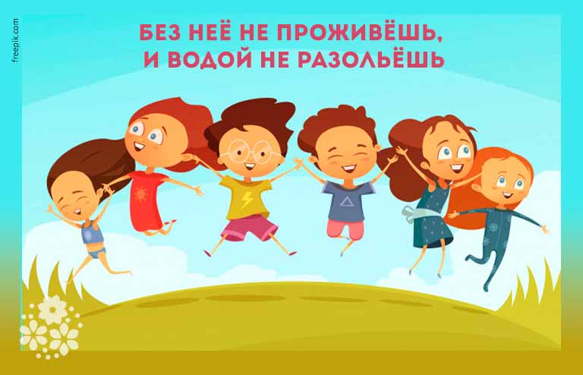

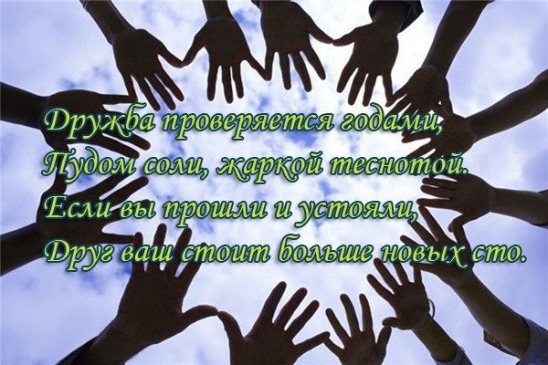



Источники:
https://multi-mama.ru/stihi-pro-druzhbu/
aromatyschastya.ru›zagadki-pro-druzhbu
folkmir.ru›poslovitsy-o-druzhbe-dlja-detey

МБОУ «Вишурская основная общеобразовательная школа»

ПАМЯТКА

Как стать хорошим другом.



Дружба – это дар.

Дружба – это дар нам свыше,
Дружба – это свет в окне;
Друг всегда тебя услышит,
Он не бросит и в беде.
Но не каждому дано
Знать, что дружба есть на свете,
Что с друзьями жить легко,
Веселее с ними вместе.
Кто без друга прошагал
По дороге жизни этой,
Тот не жил – существовал.
Дружба – это мир планеты.

Автор: Юлия Белоусова



12 советов для друзей.

- Умей выслушать своего друга.
- Будь хорошим собеседником.
- Уважай интересы друга.
- Доверяй другу.
- Не бросай друга в беде.
- Не обманывай друга.
- Останови друга, если он делает что-то плохое.
- Не смейся над недостатками друга.
- Извинись, если ты не прав.
- Умей хранить секреты.
- Не зазнавайся, если у тебя что-то получается лучше.
- Будь достоин своего друга.

Пословицы и поговорки для детей о дружбе.

Старый друг лучше новых двух
Дружбу за деньги не купишь
С кем поведешься, от того и наберешься
Дружба — великая сила
Нет друга — ищи, а нашел — береги
Гусь свинье не товарищ
Друзья — не разлей вода
Друг познается в беде
Без беды друга не узнаешь
Верному другу цены нет
Верный друг лучше сотни слуг
Не имей сто рублей, а имей сто друзей
Сам пропадай, а товарища выручай
Дружба — как стекло, разобьёшь – не склеишь
Хороший друг лучше умного брата
В тесноте да не в обиде
Все за одного и один за всех
Друга нет - душе покоя нет
Дружба не гриб - в лесу не найдёшь
Дружбу помни, а зло забывай

